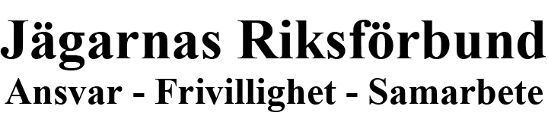
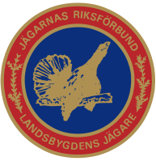
Datum: 2010-12-17

Pressmeddelande
Jägarnas Riksförbund ställer sig mycket kritiska till det låga antalet vargar för 2011 års licensjakt trots riksdagens beslut om ett tak på 210 vargar.

Jägarnas Riksförbund är mycket kritiska till dagens beslut på det låga antal vargar som skall skjutas under jakten 2011. Siffran på 20 vargar i 6 län gör att JRF ser att naturvårdsverket inte kommer klara att genomföra riksdagens beslut om ett maxtak på 210 vargar. Särskilt reagerar vi över att de områden med stort rovdjurstryck får minskade kvoter under 2011 års jakt. Dalarna respektive Värmland minskar från 9 till 6 vargar som får fällas. Att spara ett antal vargar till eventuell skyddsjakt är inte rimlig då djur som behöver skyddsjagas måste gå utöver taket på 210 vargar. Möjligheten att hitta långsiktigt hållbar rovdjurspolitik för berörda människor minskar i och med dagens beslut säger förbundets ordförande Solveig Larsson. En stor brist är att trovärdiga inventeringssiffror saknas fortsätter Solveig Larsson.

Vi ser även med stor oro att man väljer att inte skydda identiteterna på den jägare som fäller varg under jakten vilket ytterligare underbygger trovärdigheten inom rovdjurspolitiken.

Det är jakträttsinnehavaren som väljer om denne skall delta i licensjakten eller inte och vi respekterar allas personliga ställningstagande säger förbundets Generalsekreterare Per Wanström

För mer information vänligen kontakta:
Johan Boström
Informatör
Saltsjögatan 15
151 71 Södertälje
08-550 107 84
070-546 31 03
Johan.bostrom@jrf-lj.org

Solveig Larsson
Förbundsordförande
070-605 62 74

